Předmět | Pozvánka na přednášku "Čechy a Itálie ve středověku" s Prof. Frankem Cardinim pořádanou Nadačním fondem Eleutheria a Univerzitou Karlovou (10.10.2024, 17:30 hod.).

Vážení,

Nadační fond Eleutheria a Filozofická fakulty Univerzity Karlovy Vás zvou na přednášku

ČECHY A ITÁLIE VE STŘEDOVĚKU
kterou prosloví významný italský medievalista
Prof. FRANCO CARDINI

Na
Filozofické fakultě Univerzity Karlovy
(nám. J. Palacha 1/2, 116 38 Staré Město - Praha)
10. října 2024 v 17:30 hodin.
(patro a číslo auly bude uvedeno u vstupu na fakultu)

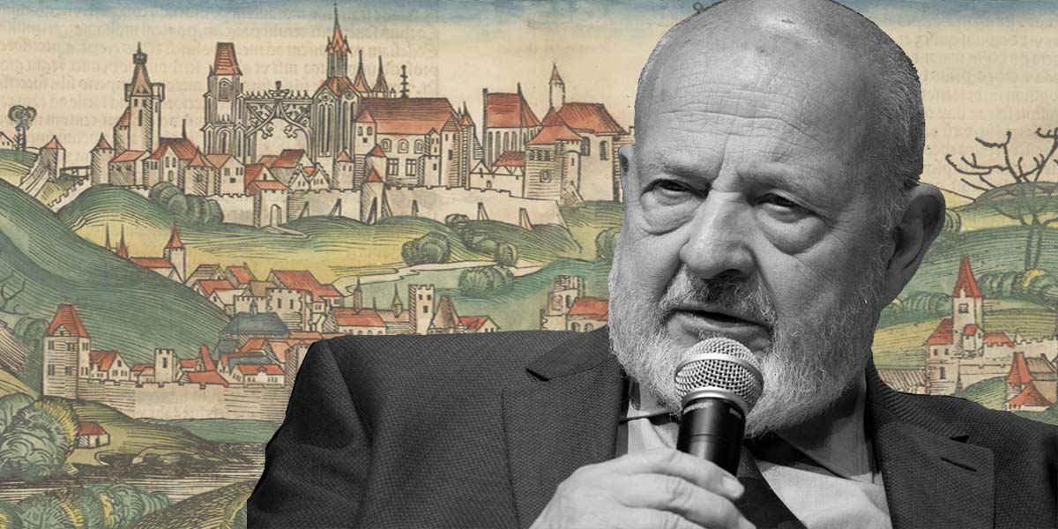

Přednášku zaštiťuje italské velvyslanectví v Praze a bude probíhat v italštině.
Simultánní tlumočení do češtiny je zajištěno pro maximální počet 20 osob.

Se úvodními projevy vystoupí:

J.E. Mauro Marsili, velvyslanec Itálie v Praze.
Arch. FrancescoAugusto Razetto, prezident Nadačního fondu Eleutheria.
Prof. Pavel Štichauer, ředitel Ústavu románských studií FF UK v Praze.
Doc. Drahomír Suchánek z Ústavu světových dějin FF UK v Praze.

Budeme rádi, když se této akce zúčastníte.
FrancescoAugusto Razetto
Předseda nadace Eleutheria

Životopisné poznámky. Franco Cardini, profesor středověkých dějin na Florentské univerzitě a emeritní profesor Italského institutu humanitních věd na Scuola Normale Superiore v Pise, je považován za jednoho z předních evropských historiků a odborníků na středověk. Je autorem desítek úspěšných knih, z nichž většina je věnována právě tomuto období dějin. Mezi jeho zatím poslední díla patří dvě historické eseje o Praze: "Praga, Capitale segreta d´Europa” Praha. Tajné hlavní město Evropy" (Il Mulino, 2020) a novější " Come Praga divenne magica’ Jak se Praha stala magickou. Středověk evropského hlavního města" (Neri Pozza, 2024). "V mé knize 'Come Praga divenne magica’ (Jak se Praha stala magickou)'," píše Cardini, "zohledňuji nejnovější poznatky italského i jiného medievistického bádání, a za použití precizní historicko-filologické kritiky se znovu zabývám některými klíčovými okamžiky dějin Prahy a Čech ve vztahu k italským a v širším kontextu i evropským dějinám".

